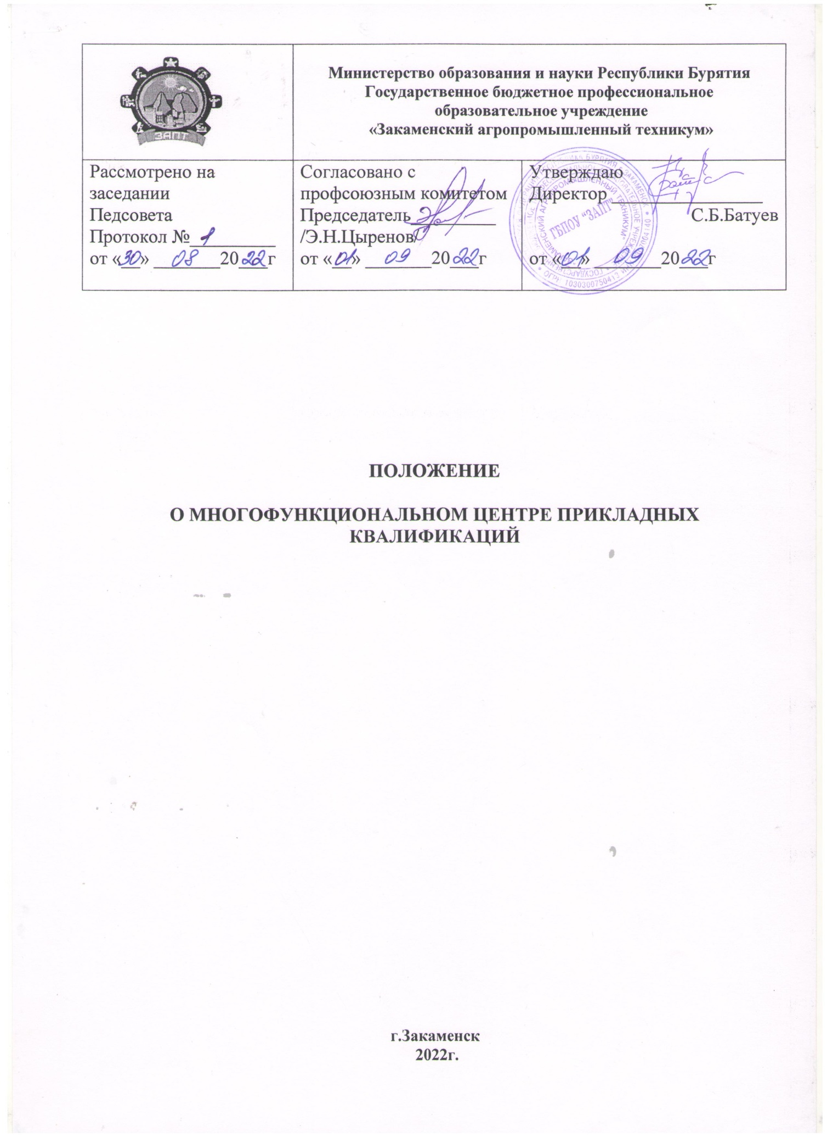

**1. Общие положения**

**1.1.** Настоящее Положение о Многофункциональном центре прикладных квалификаций (далее – Положение) регулирует деятельность Многофункционального центра прикладных квалификаций Государственного бюджетного профессионального образовательного учреждения «Закаменский агропромышленный техникум» (далее – техникум).

**1.2.** Положение разработано на основании:

- Федерального Закона Российской Федерации «Об образовании в Российской Федерации» от 29.12.2012 г. № 273-ФЗ;

- Методических рекомендаций по формированию многофункциональных центров прикладных квалификаций (письмо Министерства образования и науки Российской Федерации от 17.06.2013г.№ АК-921/06);

- Примерного положения о многофункциональном центре прикладных квалификаций (учебном центре профессиональных квалификаций);

- Приказа Министерства образования и науки Российской Федерации от 18 апреля 2013 г. № 292 «Об утверждении порядка организации и осуществления образовательной деятельности по основным программам профессионального обучения»;

- Приказа Министерства образования и науки Российской Федерации от 1 июля 2013 г. № 499 «Об утверждении Порядка организации и осуществления образовательной деятельности по дополнительным профессиональным программам»;

- Приказа Министерства образования Республики Башкортостан от 21.07.2014г № 1355 «О создании многофункциональных центров прикладных квалификаций»;

- Устава техникума.

**1.3.** Многофункциональный центр прикладных квалификаций, сокращенное наименование МЦПК - ЗАПТ (далее по тексту – Центр) – структурное подразделение техникума, осуществляющее образовательную деятельность по реализации образовательных программ профессионального обучения и дополнительных профессиональных программ, разработанных на основе профессиональных стандартов (квалификационных требований). Приоритетом деятельности Центра является подготовка кадров для работы на высокопроизводительных рабочих местах, в отраслях, обеспечивающих модернизацию и технологическое развитие экономики Российской Федерации и Республики Бурятия.

**1.4.** Образовательные программы, реализуемые Центром, могут проходить профессионально-общественную аккредитацию.

**1.5.** Центр обеспечивает открытость и доступность информации о своей деятельности посредством ее размещения в информационно телекоммуникационных сетях, в том числе на официальном сайте техникума в сети «Интернет». Перечень данных, размещаемых в открытом доступе, и требования к их обновлению соответствуют требованиям статьи 29 Федерального закона Российской Федерации от 29 декабря 2012 г. № 273-ФЗ «Об образовании в Российской Федерации».

**1.6.** В своей деятельности Центр руководствуется законодательством и нормативно-правовыми актами Российской Федерации, Республики Бурятия, Уставом техникума.

**2. Задачи и виды деятельности Центра**

***2.1. Основные задачи Центра***:

- подготовка высококвалифицированных рабочих кадров, в том числе для работы на высокопроизводительных рабочих местах, обеспечивающих модернизацию и технологическое развитие отраслей животноводства, строительства и ЖКХ Республики Бурятия;

- разработка, апробация и экспертиза с привлечением профильных организаций и объединений работодателей образовательных программ, направленных на освоение и (или) совершенствование профессиональной квалификации, включая оценочные, методические и учебные материалы.

***2.2. Кроме этого Центр может решать следующие задачи***:

- подготовка кадров с начальным (базовым) уровнем квалификации;

- подготовка по профессиям и специальностям, востребованным на региональных (местных) рынках труда, в том числе по запросам центров и служб занятости населения и организаций;

- предоставление профориентационных услуг общеобразовательным организациям и населению;

- повышение квалификации и (или) организация стажировок на рабочем месте педагогических кадров, отвечающих за освоение обучающих дисциплин (модулей) профессионального цикла основной профессиональной образовательной программы, дополнительной профессиональной программы или программы профессионального обучения;

- содействие работодателям и их объединениям в проведении процедур оценки и сертификации квалификации;

- обеспечение трудовой мобильности путем ускоренной подготовки персонала для перехода на новую должность, освоения нового оборудования, смежных профессий и специальностей;

- обеспечение внедрения региональных профессиональных стандартов;

- обеспечение практико-ориентированной подготовки обучающихся по основным профессиональным образовательным программам путем реализации в соответствии с профессиональными стандартами (квалификационными требованиями) программ профессиональных модулей, проведение на базе Центра производственной практики и др.;

- создание многофункциональной инновационной площадки для трансляции современных производственных технологий в реальный сектор экономики МО «Закаменский район»;

- удовлетворение потребностей предприятий и организаций ЖКХ Закаменского района в квалифицированных рабочих кадрах.

***2.3. Для решения поставленных задач Центр осуществляет следующие виды деятельности***:

- образовательная деятельность по реализации программ, направленных на освоение и совершенствование профессиональных квалификаций (программ профессионального обучения и дополнительного профессионального образования);

- маркетинговая деятельность: мониторинг потребностей территориальных и региональных рынков труда (в сфере животноводства, строительства и ЖКХ) в подготовке, переподготовке и повышении квалификации по профессиям рабочих (должностям служащих);

- оказание услуг в области профессиональной ориентации;

- учебно-методическая деятельность;

- участие в конкурсах на право заключения контракта на оказание образовательных услуг;

- экспертная деятельность;

- консультационная деятельность;

- производственная деятельность;

- аналитическая деятельность по работе Центра, формирование отчетной документации для техникума, вышестоящих и сторонних организаций;

- администрирование разделов Центра на сайте техникума;

- формирование и актуализация баз данных;

- разработка образовательных программ, оценочных материалов на основании потребностей рынка труда, индивидуальной образовательной траектории обучающихся, подготовка необходимых документов для согласования и утверждения методических материалов с работодателями, проведения их экспертизы;

- организация итоговой аттестацией по образовательным программам с привлечением работодателей;

- ведение книг выдачи документов об образовании.

**2*.4. Центр вправе вести*** приносящую доход деятельность, предусмотренную Уставом техникума, поскольку это служит достижению целей, ради которых он создан.

**3. Управление Центром**

3.1. Центр возглавляет руководитель, который находится в непосредственном подчинении директора техникума.

3.2. Директор техникума утверждает структуру, штатное расписание, локальные акты, регламентирующие деятельность Центра.

3.3. Деятельность руководителя Центра регламентируется должностной инструкцией.

3.4. Руководитель Центра:

- осуществляет текущее руководство Центром, за исключением вопросов, отнесенных к компетенции директора техникума, Совета техникума и иных органов управления техникумом;

- действует по доверенности от имени техникума, представляет его интересы во всех органах государственной власти и органах местного самоуправления, судебных, административных, правоохранительных органах Российской Федерации по вопросам, связанным с деятельностью Центра;

- осуществляет взаимодействие с представителями предприятий, организаций, службами занятости населения, Центрами оценки и сертификации квалификаций, учреждениями общего и профессионального образования, другими органами, заинтересованными в образовательных программах Центра, по вопросам организации и реализации образовательных программ, оценки достижений обучающихся;

- ходатайствует перед администрацией техникума о поощрении или наложении взысканий на сотрудников Центра;

- ведет переписку по вопросам деятельности Центра;

- готовит приказы, распоряжения для утверждения директором техникума по вопросам, касающимся деятельности Центра;

- осуществляет иную деятельность в соответствии с законодательством Российской Федерации, настоящим Положением, Уставом и локальными актами техникума.

3.5. Руководитель Центра несет персональную ответственность за результаты деятельности Центра, в том числе за:

- качество предоставляемых образовательных и иных услуг;

- сохранность, эффективное и целевое использование имущества техникума;

- своевременное внедрение в практику работы Центра современных форм и методов организации учебного процесса;

- соблюдение финансово-хозяйственной дисциплины;

- качественное ведение документации и своевременное предоставление отчетов Центра в административные службы техникума и государственные органы;

- точное и своевременное исполнение решений Совета техникума и приказов директора;

- соблюдение положений Устава техникума, правил внутреннего распорядка техникума и настоящего Положения.

**4. Обучающиеся, преподаватели и работники Центра.**

4.1. Прием на обучение в Центр осуществляется на основании заявлений обучающихся и договоров на обучение, заключенных с юридическими и (или) физическими лицами.

4.2. Права и обязанности обучающихся Центра определяются законодательством Российской Федерации, настоящим Положением и иными локальными нормативными актами техникума.

4.3. Обучающиеся Центра имеют право:

- выбирать образовательную программу из числа реализуемых в Центре, участвовать в определении содержания части, образовательной программы, формируемой участниками образовательных отношений;

- получать при выборе образовательной программы и формировании содержания части, образовательной программы, формируемой участниками образовательных отношений, консультации по вопросам востребованности квалификаций различного уровня и направленности на рынке труда, условий труда, содержания и условий реализации Центром образовательных программ и т.п;

- пользоваться библиотечно-информационными ресурсами Центра в порядке, определяемом Положениями техникума;

- получать дополнительные (в том числе платные) образовательные услуги;

- обжаловать приказы и распоряжения администрации техникума в порядке, установленном законодательством Российской Федерации.

4.4. Обучающиеся Центра обязаны:

- выполнять требования локальных нормативных актов Центра и техникума;

- выполнять в установленные сроки и в полном объеме задания, предусмотренные образовательной программой.

4.5. Иные права и обязанности обучающихся могут быть дополнительно установлены и отражены в договорах об образовании.

4.6. Результаты освоения образовательных программ оцениваются в ходе текущего контроля и итоговой аттестации.

4.7. Обучающимся, успешно завершившим курс обучения выдаются документы о квалификации, форма которых устанавливается локальным актом техникума. Если обучающиеся прошли процедуру независимой оценки и сертификации квалификации и успешно прошли испытания, им выдается сертификат установленной формы.

4.8. Права, обязанности, порядок приема на работу и увольнения, трудовые отношения штатных работников Центра определяются законодательством Российской Федерации, Уставом и Правилами внутреннего распорядка техникума.

4.9. К педагогической деятельности в Центре допускаются лица, имеющие высшее профессиональное образование или среднее профессиональное образование и квалификацию, соответствующую профилю преподаваемого предмета, курса, дисциплины (модуля) или иной части образовательной программы. Образовательный ценз указанных лиц подтверждается документами о соответствующем уровне образования и о квалификации.

4.10. К реализации образовательных программ Центра могут быть привлечены специалисты и руководители организаций (предприятий, объединений), представители органов исполнительной власти и др. категории квалифицированных работников в порядке, установленном законодательством Российской Федерации.

4.11. За успехи в методической, педагогической, профориентационной деятельности и другой уставной деятельности для работников Центра устанавливаются различные формы морального и материального поощрения.

**5. Организация деятельности Центра.**

5.1. Центр организует свою деятельность в интересах техникума, работодателей, государственных и муниципальных заказчиков, негосударственных организаций, граждан, проходящих обучение.

5.2. Программы профессионального обучения и дополнительного профессионального образования самостоятельно разрабатываются в Центре и утверждаются в установленном порядке.

5.3. Центр обеспечивает:

- реализацию программ профессионального обучения и дополнительного

профессионального образования в соответствии с установленными требованиями в установленные сроки;

- согласование образовательных программ с организациями, предприятиями, подавшими заявки на обучение;

- привлечение представителей работодателей в состав преподавателей спецдисциплин и мастеров производственного обучения;

- внедрение в учебный процесс современных форм, методов и технических средств обучения, различных автоматизированных тренажерных комплексов.

5.4. Учебная и методическая деятельность Центра осуществляется в функциональном взаимодействии с отделениями и другими структурными подразделениями техникума.

5.5. Реализация обучения в Центре осуществляется на государственном языке Российской Федерации.

**6. Оценка эффективности деятельности Центра.**

6.1. Основные критерии и показатели эффективности деятельности Центра связаны с обязательствами, взятыми перед заказчиками образовательных и иных услуг Центра.

6.2. В качестве ведущих показателей эффективности деятельности Центра выделяются:

- количественные показатели трудоустройства выпускников на рабочие места, требующие высокого для данной профессии уровня квалификации, средний размер их заработной платы в сравнение с региональным (отраслевым);

- соответствие перечня реализуемых программ актуальным и перспективным потребностям предприятий с учетом решения задач технологической модернизации и сервисного развития региона;

- доля выпускников, успешно прошедших процедуру независимой оценки и сертификации квалификаций;

- количество обученных в течение учебного года, в том числе по заявкам центров занятости населения и работодателей;

- доля специалистов строительной отрасли и сферы ЖКХ в составе преподавателей профессиональных модулей и мастеров производственного обучения в МЦПК.

6.3. В зависимости от задач, решаемых Центром, могут использоваться и иные показатели эффективности его деятельности.

6.4. При оценке деятельности Центра могут использоваться результаты независимых опросов работодателей региона (отрасли).

**7. Имущество и финансово-хозяйственная деятельность Центра.**

7.1. Центр не является юридическим лицом, использует лицевой счет, печать, штамп, и реквизиты техникума, ведет документацию и представляет техникуму отчетность о своей деятельности в установленном порядке.

7.2. Руководитель и сотрудники Центра несут ответственность за сохранность и эффективное использование имущества техникума, используемого в целях реализации деятельности Центра.

7.4. Контроль за использованием по назначению и сохранностью имущества, используемого Центром, осуществляется администрацией техникума и учредителем техникума в установленном порядке.

7.5. Центр вправе вести иную приносящую доход деятельность, предусмотренную Уставом техникума и настоящим Положением.

7.6. Администрация техникума, учредитель вправе приостановить приносящую доход деятельность, если она идет в ущерб уставной деятельности.

7.7. Планирование деятельности и ценообразование на продукцию и услуги Центр осуществляет согласованно с техникумом.

7.8. Формы и размеры оплаты труда работников, привлеченных к деятельности центра, устанавливаются в соответствии с заключенными с ними трудовыми договорами.

**8. Реорганизация и ликвидация Центра.**

8.1. Центр реорганизуется и ликвидируется в следующих случаях:

- изменение Устава ГБПОУ ЗАПТ, если его новая редакция препятствует выполнению задач, стоящих перед Центром;

- ликвидация ГБПОУ ЗАПТ.

8.2. Ликвидация Центра производится на условиях и в порядке, предусмотренным Уставом техникума и действующим законодательством.